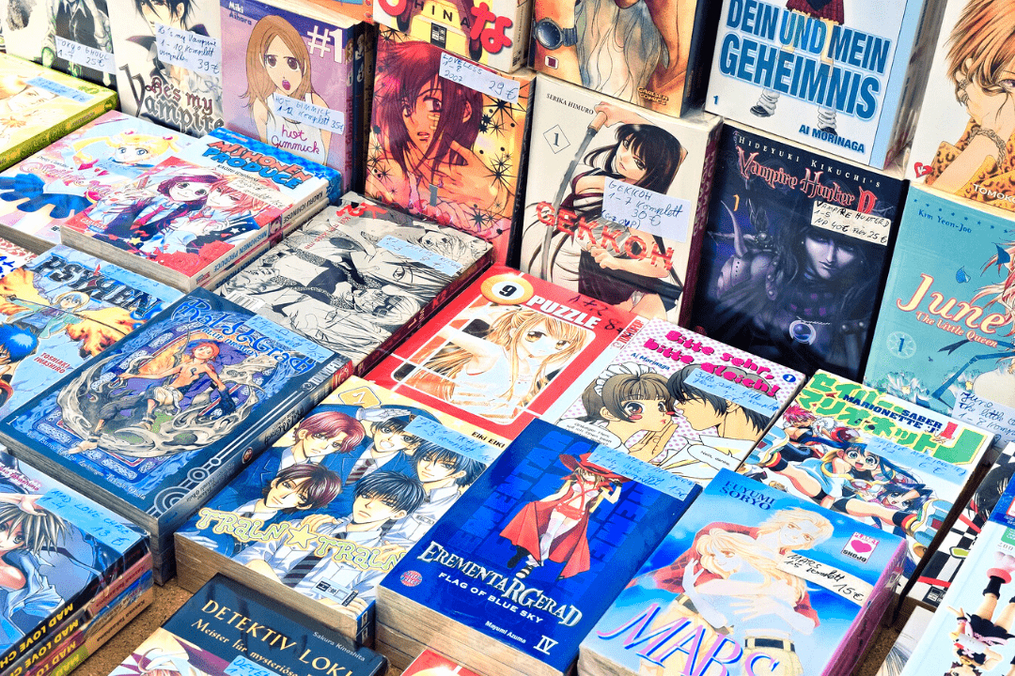
18 FEB WAT IS ANIME EN WAT IS MANGA?
Onze site staat er vol mee en de meeste liefhebbers van de Japanse cultuur zijn er wel eens mee in aanraking geweest: anime en manga! Maar wat is dit nou eigenlijk? Kort door de bocht zijn anime (アニメ) Japanse tekenfilms en manga (漫画) Japanse stripboeken. Wereldwijd hebben beiden miljoenen fans en begint het langzaam wat meer “door te breken” bij de grote mensenmassa’s. Zeker in het geval van anime is de kans groot dat je hier al vaker mee in aanraking bent geweest dan je dacht!
ANIME = GEWOON EEN TEKENFILM?
Anime kent in Japan een lange geschiedenis, en omschrijft alle in Japan gemaakte animatie en tekenfilms. De eerste anime werd in 1917 gemaakt, en was destijds puur en alleen voor volwassenen. Anime zag echter een sterke groei in populariteit, met name in de jaren rond de Tweede Wereldoorlog. Deze werden toentertijd voornamelijk ingezet voor propaganda.
Na de Tweede Wereldoorlog maakte de economie vele veranderingen door en ontwikkelden niet alleen manga zich tot steeds puurdere vormen van maak, maar ook anime. Tegenwoordig is anime een vast onderdeel van de tv- (en online) programmeringen en groeit elk kind in Japan er mee op.
Het is echter niet zomaar een tekenfilm. Als je het in Japan namelijk over een animatie film hebt, worden daar geen series mee bedoeld zoals Naruto of studio Ghibli films. Animatie wordt alleen gebruikt wanneer het gaat om een buitenlandse (voornamelijk Amerikaanse) productie zoals Disney films, en worden als een apart genre gezien. Dus series als Samurai Jack, die op het eerste gezicht erg Japans ogen maar in feite American-made zijn, mogen niet bestempeld worden als anime. Alleen series gemaakt in Japan vallen binnen die groep.
Toch is er meer dan je denkt, ook al lijkt het soms niet altijd op een anime. Wist je bijvoorbeeld dat Calimero, Maya de Bij, en zelfs Alfred Jodocus Kwak anime zijn? Vooral deze laatste brengt meestal een hoop verbazing met zich mee, want de serie mag dan wel bedacht zijn door Herman van Veen, hij is geproduceerd en gemaakt in Japan, en dat maakt het een anime.
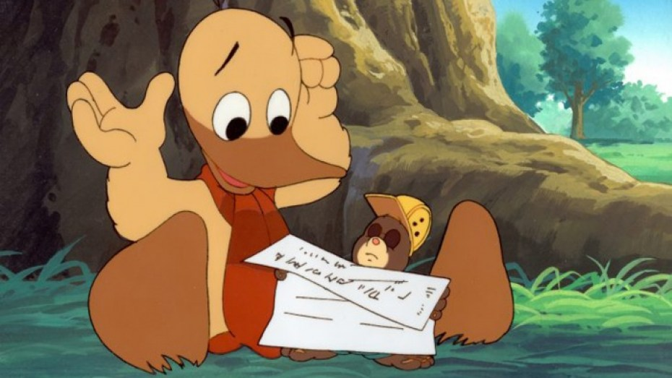In Japan heet Alfred J. Kwak: Chiisana Ahiru no Ooki na Ai no Monogatari: Ahiru no Kwak
Ondanks de groeiende populariteit zien we hier maar weinig echte anime op de Nederlandse tv verschijnen. Hoewel we vroeger nog pareltjes hadden zoals Dragon Ball Z, Samoerai Pizza Cats, Digimon, Super Big, en tegenwoordig Inazuma Eleven, zie je er maar weinig van voorbij komen.
Gelukkig wordt het tegenwoordig wel steeds makkelijker om anime te kijken. Online diensten zoals Crunchyroll en ook Netflix bieden een groot aanbod anime aan. Een aanbod dat nog altijd sterk groeit naarmate de populariteit groter wordt. Dit werkt elkaar in de hand want hoe makkelijker anime beschikbaar zijn, des te makkelijker mensen het proberen en leuk gaan vinden, waardoor de vraag weer groeit. Een ontwikkeling die wij alleen maar kunnen toejuichen.
MANGA = GEWOON EEN STRIPBOEK?
Volgens Wikipedia zijn manga “strips of graphic novels gemaakt in Japan of door makers in de Japanse taal, conform een ​​stijl ontwikkeld in Japan in de late 19e eeuw. Ze hebben een lange en complexe voorgeschiedenis in de oudere Japanse kunst.” Een heldere omschrijving, maar eentje die niet de gehele lading dekt.
Hierbij moeten we wel toegeven dat de termen voor zowel anime en manga buiten de grenzen van Japan veel breder worden gebruikt, en vaak meer een aanduiding zijn van het soort stijl waarvoor gekozen wordt tijdens het tekenen. Met name rondom zaken zoals character design zie je vaak dat iets wordt toegewezen aan anime of manga, omdat er bijvoorbeeld grote ogen bij een personage worden getekend.
Maar manga zijn niet zo éénduidig aan te merken als een stripboek, of bepaalde stijl, als het misschien lijkt. Ze nemen een belangrijke rol in binnen het dagelijkse leven in Japan. Het grootste gedeelte van alle mensen, ook de volwassenen, leest namelijk nog wekelijks een manga. Het is een markt die al jaren lang miljarden omzet en één van de grootste entertainmentvormen in Japan is. Het afdoen met “het is een stripboek” is dan ook wat te simpel uitgedrukt.
Daarbij zijn manga vaak ook de fundering voor anime. Succesvolle manga series die het goed doen op papier worden vaak vertaald naar een anime serie. Flopt een manga? Dan zul je er vrijwel nooit ook nog een anime van zien.
NOG ALTIJD GROEIEND IN POPULARITEIT
Zowel manga als anime zijn zeker niet een trend van de laatste jaren. Al ruim voor de Tweede Wereldoorlog ontstonden de eerste anime en manga’s in Japan. Mede doordat het een goedkoop medium voor vermaak was, werd het al snel een integraal onderdeel van de Japanse cultuur.
Zo rond de jaren 70 begon ook anime steeds meer voet aan wal te krijgen en groeide het al snel uit tot een enorm fenomeen dat vandaag de dag ver buiten de Japanse grenzen hoge ogen gooit. Zo won ‘Spirited Away’, een anime film van Studio Ghibli (de Japanse Disney) in 2013 zelfs een Oscar en groeide de populariteit buiten Japan explosief. Je ziet nu zelfs dat bekende anime series worden omgetoverd tot Hollywood Blockbusters, zoals een verfilming van Ghost in the Shell met Scarlett Johansson in de hoofdrol.
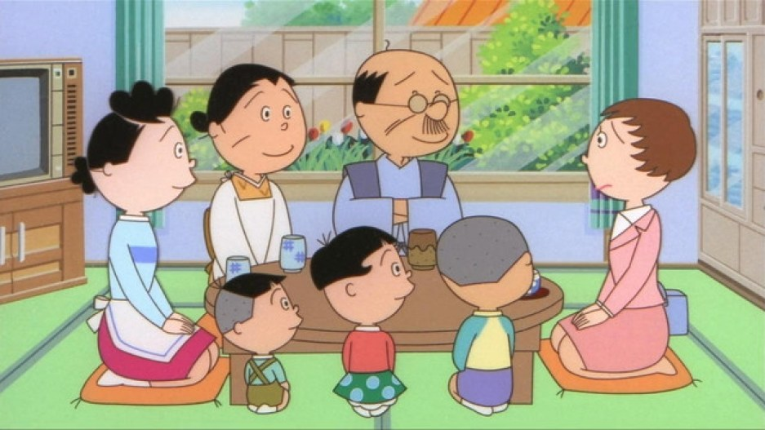Sazae-San is de langstlopende anime/manga serie ter wereld. De serie begon op 5 oktober 1969 en is inmiddels de 7000 episodes gepasseerd, en loopt nog steeds!
Deze populariteit heeft deels te maken met het feit dat anime en manga werkelijk in allerlei soorten en smaken te verkrijgen zijn. Er zijn gigantisch veel genres te vinden binnen zowel anime als manga. Van zoetsappige romantiek, tot keiharde actie. Voor ieder is er wat wils.
NIET ALLEEN VOOR KINDEREN
Maar waarom zijn anime en manga nou zo anders vergeleken met de versies uit bijvoorbeeld Amerika? Als je het aan fans vraagt krijg je allerlei redenen te horen maar vaak zijn de belangrijkste : de unieke tekenstijl, het realisme, en het feit dat anime vaak een wat ouder publiek bedienen. Je komt dan ook veel vaker serieuze en heftige thema’s tegen.
Met name de focus van anime en manga ligt wat breder dan met traditionele westerse media. Hier is er nog veel meer een stigma dat tekenfilms alleen voor kleine kinderen zijn. Dit is de laatste jaren meer aan het veranderen maar het aanbod reflecteert dit nog niet altijd. Als het aankomt op anime en manga zit dit anders in elkaar.
In tegenstelling tot de vaak luchtige en niet serieuze onderwerpen van de meeste westerse series gaan anime en manga zware onderwerpen zoals de dood niet uit de weg. Vele anime leggen dan ook extreem veel focus op een goed uitgedachte emotionele verbinding met de characters. Je leert ze kennen en volgt ze gedurende een langere periode. Dit uit zich vooral in de verhaallijn. Vaak zijn westerse tekenfilms gebaseerd op een aantal main characters met losstaande avonturen, terwijl er in anime vaak één rode draad in het verhaal terug te vinden is in soms honderden episodes.
VOOR IEDERE LEEFTIJD WAT
Een andere factor voor de populariteit van anime en manga is het enorme aanbod aan subgenres. Er zijn tientallen genres en soorten te vinden die elk een andere doelgroep in gedachten houden. De eerste verdeling die je kan maken is gebaseerd op leeftijd en/of geslacht:
Kodomo – Gericht op kinderen (zowel jongens als meisjes) tot een jaar of 10, dit zijn anime zoals Doraemon en Pokemon.
Shoujo – Gericht op meiden van 10 t/m 18, deze anime zijn vaak “mooier” en gedetailleerder getekend en gaan vaker of relaties, romantiek en vriendschappen, een perfect voorbeeld is Fruits Basket of Vampire Knight. Een groep die hier ook aan gelinkt is, is shoujo-ai. Deze series gaan over lesbische relaties, liefdes en romantiek. Het heeft veel weg van Yuri, maar is veel minder expliciet en valt daarom onder het thema shoujo, Yuri daarentegen is vaak bedoeld voor wat oudere lezers.
Shounen – Gericht op jongens van 10 t/m 18, en draaien vaak om conflicten en gevechten en hebben een mannelijke hoofdpersoon. Denk aan series zoals Naruto en Bleach. En dan is er nog shounen-ai, waarin de (seksuele) relatie tussen twee mannen/jongens centraal staat. Niet te verwarren met Yaoi, de explicietere, heftigere grotere broer van shounen-ai, en net als Yuri bedoeld voor een wat ouder publiek. Neemt niet weg dat het onder een hoop tienermeisjes erg populair is.
Seinen – Gericht op volwassen mannen van 18 t/m een jaar of 40, maar soms ook nog ouder. Ze hebben vaak zwaardere thema’s en zijn psychologisch heftig maar ook aan geweld en seksualiteit is er geen gebrek in de meeste Seinen. denk hierbij aan Ghost in the Shell en Akira, of Btooom!
Josei – Hetzelfde als Shoujo maar dan voor volwassen vrouwen, dus de relaties en problemen zijn realistischer, er zijn minder overdreven gedragingen en glitterende oogjes zul je er ook niet veel in terug vinden. Paradise Kiss, Bunny Drop en Honey & Clover zijn een aantal nog altijd populaire Josei series.
Naast deze vijf “hoofdgroepen” zijn er talloze splitsingen en genres te vinden. Waaronder de bekende zoals actie, drama, historische, of bovennatuurlijke anime. Over het algemeen spreken die allemaal wel voor zich maar er zijn een aantal types die je niet zo snel terugvindt in westerse films of novels, of net even iets anders betekenen.
Zo heb je een genre dat “Mecha” heet. In deze anime/manga’s draait het vaak om veel actie en het gebruik van enorme vechtende Robots, ofwel Mecha’s (bijna altijd een shonen serie). Het is een type wat je vaak in combinatie vindt in verhalen die zich afspelen in de ruimte of een grote militaire focus hebben zoals Code Geass, Mobile Suit Gundam en Neon Genesis Evangelion.
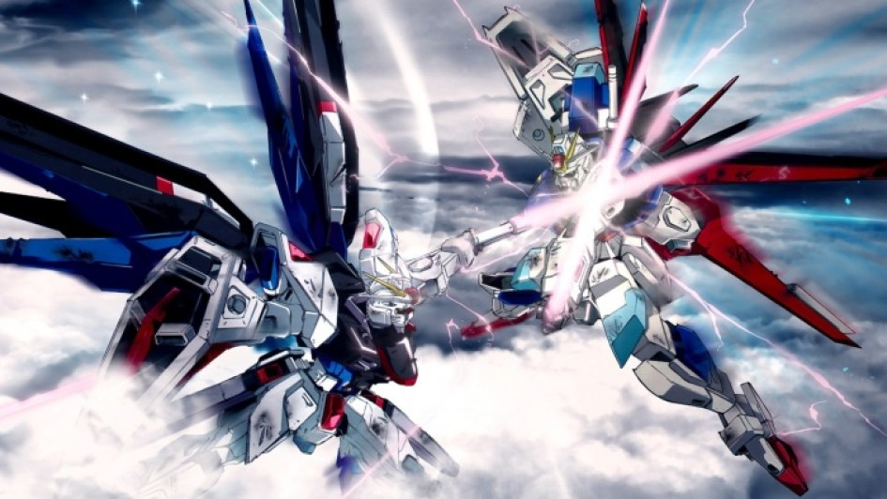Mobile Suit Gundam is één van de bekendste en langstlopende Mecha series ooit.
Een beetje een tegenovergesteld genre is het ‘Slice of Life‘ genre waarin het dagelijks leven wordt uitgelicht. Ze zijn vaak erg realistisch en worden gecombineerd met romantiek, (high) school, en josei verhaallijnen. Enkele voorbeelden zijn K-On! en Himouto! Umaru-chan. Slice of Life kunnen echter ook supernatural elementen bevatten zoals het zeer geliefde Clannad.
VOLWASSEN MATERIAAL?
Wat vaak ook net ietsje anders is in anime en manga is het gebruik van bloot en/of een grotere seksuele lading in de verhalen. Zo hadden we het al even gehad over Yaoi en Yuri maar je hebt ook nog een genre met de naam Ecchi. Deze krijgen dan ook meestal een “niet geschikt voor kleine kinderen” rating maar is ook niet per direct iets voor 18 en ouder. Het is over het algemeen nogal luchtig en moet het vooral hebben van innuendo’s (seksuele toespelingen) of grappige hints.
Je ziet er ook bijna nooit echt bloot al is een laag decolleté of de onderbroek van een meisje aardig vaak wel in beeld. Deze “onschuldige” vormen van toespelingen worden vaak onder de noemer “fanservice” geplaatst. Dit zie je regelmatig nog terug, in series voor alle leeftijden! Dus niet alleen maar in series voor volwassenen maar ook voor tieners of kinderen. en in in shonen series zoals Fairy Tail (onderstaand)
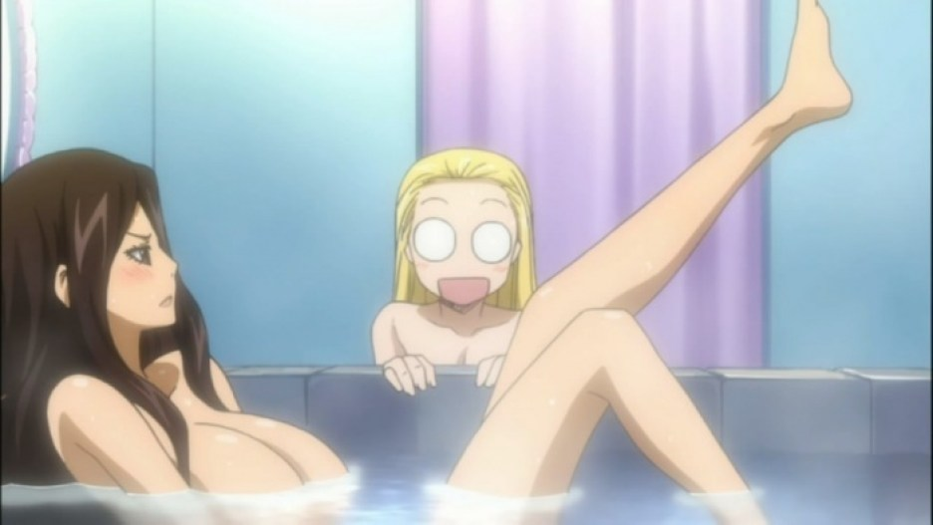Shot uit de shonen-serie Fairy Tail. Die niet schuw is van wat vrouwelijk schoon en semi-bloot.
Deze worden, zeker in Japan, met name gezien als onschuldige grapjes en gaan ook nog terug op het feit dat Japan sowieso een andere relatie heeft met naaktheid en seksualiteit dan het christelijke westen. Hier zijn uiteraard wel gradaties in en sommige series zoeken de grenzen van het acceptabele meer op dan de anderen. Over het algemeen zul je echter maar weinig echt volwassen materiaal tegenkomen in de gemiddelde serie.
Natuurlijk kun je het niet over fanservice etc. hebben zonder hentai erbij te betrekken. Dit is de “grotere” broer van ecchi en fan service en komt neer op porno in de vorm van anime en manga. Net als met “gewone” porno heb je het in tig verschillende soorten en smaken, van lieve verliefde stelletjes tot bizarre sci-fi verhalen. Hentai is puur en alleen voor volwassen doelgroepen en vind je niet zomaar terug op tv. Over het algemeen wordt hentai dan ook apart gezien van andere anime en manga.
https://www.thesushitimes.com/wat-is-anime-manga/

